MST（Minimum Spanning Tree，最小生成树）问题有两种通用的解法，Prim算法就是其中之一，它是从点的方面考虑构建一颗MST，大致思想是：设图G顶点集合为U，首先任意选择图G中的一点作为起始点a，将该点加入集合V，再从集合U-V中找到另一点b使得点b到V中任意一点的权值最小，此时将b点也加入集合V；以此类推，现在的集合V={a，b}，再从集合U-V中找到另一点c使得点c到V中任意一点的权值最小，此时将c点加入集合V，直至所有顶点全部被加入V，此时就构建出了一颗MST。因为有N个顶点，所以该MST就有N-1条边，每一次向集合V中加入一个点，就意味着找到一条MST的边。

用图示和代码说明：

初始状态：

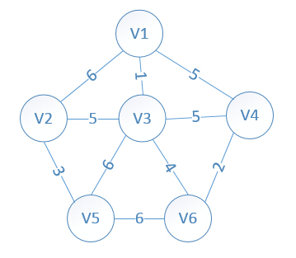

设置2个数据结构：

lowcost[i]:表示以i为终点的边的最小权值,当lowcost[i]=0说明以i为终点的边的最小权值=0,也就是表示i点加入了MST

mst[i]:表示对应lowcost[i]的起点，即说明边<mst[i],i>是MST的一条边，当mst[i]=0表示起点i加入MST

我们假设V1是起始点，进行初始化（\*代表无限大，即无通路）：

lowcost[2]=6，lowcost[3]=1，lowcost[4]=5，lowcost[5]=\*，lowcost[6]=\*

mst[2]=1，mst[3]=1，mst[4]=1，mst[5]=1，mst[6]=1，（所有点默认起点是V1）

明显看出，以V3为终点的边的权值最小=1，所以边<mst[3],3>=1加入MST

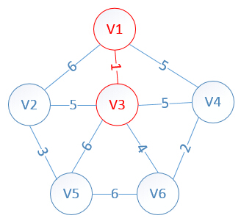

此时，因为点V3的加入，需要更新lowcost数组和mst数组：

lowcost[2]=5，lowcost[3]=0，lowcost[4]=5，lowcost[5]=6，lowcost[6]=4

mst[2]=3，mst[3]=0，mst[4]=1，mst[5]=3，mst[6]=3

明显看出，以V6为终点的边的权值最小=4，所以边<mst[6],6>=4加入MST

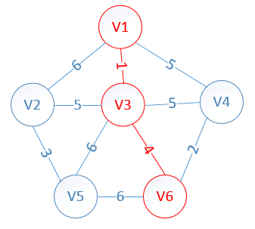

此时，因为点V6的加入，需要更新lowcost数组和mst数组：

lowcost[2]=5，lowcost[3]=0，lowcost[4]=2，lowcost[5]=6，lowcost[6]=0

mst[2]=3，mst[3]=0，mst[4]=6，mst[5]=3，mst[6]=0

明显看出，以V4为终点的边的权值最小=2，所以边<mst[4],4>=4加入MST

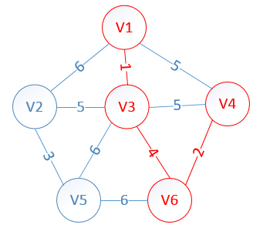

此时，因为点V4的加入，需要更新lowcost数组和mst数组：

lowcost[2]=5，lowcost[3]=0，lowcost[4]=0，lowcost[5]=6，lowcost[6]=0

mst[2]=3，mst[3]=0，mst[4]=0，mst[5]=3，mst[6]=0

明显看出，以V2为终点的边的权值最小=5，所以边<mst[2],2>=5加入MST

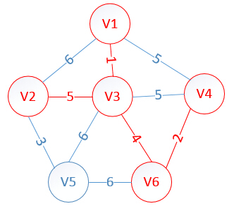

此时，因为点V2的加入，需要更新lowcost数组和mst数组：

lowcost[2]=0，lowcost[3]=0，lowcost[4]=0，lowcost[5]=3，lowcost[6]=0

mst[2]=0，mst[3]=0，mst[4]=0，mst[5]=2，mst[6]=0

很明显，以V5为终点的边的权值最小=3，所以边<mst[5],5>=3加入MST

lowcost[2]=0，lowcost[3]=0，lowcost[4]=0，lowcost[5]=0，lowcost[6]=0

mst[2]=0，mst[3]=0，mst[4]=0，mst[5]=0，mst[6]=0

至此，MST构建成功，如图所示：

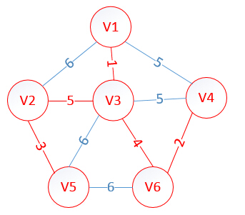

根据上面的过程，可以容易的写出具体实现代码如下（cpp）：

#include<iostream>

#include<fstream>

using namespace std;

#define MAX 100

#define MAXCOST 0x7fffffff

int graph[MAX][MAX];

int prim(int graph[][MAX], int n)

{

int lowcost[MAX];

int mst[MAX];

int i, j, min, minid, sum = 0;

for (i = 2; i <= n; i++)

{

lowcost[i] = graph[1][i];

mst[i] = 1;

}

mst[1] = 0;

for (i = 2; i <= n; i++)

{

min = MAXCOST;

minid = 0;

for (j = 2; j <= n; j++)

{

if (lowcost[j] < min && lowcost[j] != 0)

{

min = lowcost[j];

minid = j;

}

}

cout << "V" << mst[minid] << "-V" << minid << "=" << min << endl;

sum += min;

lowcost[minid] = 0;

for (j = 2; j <= n; j++)

{

if (graph[minid][j] < lowcost[j])

{

lowcost[j] = graph[minid][j];

mst[j] = minid;

}

}

}

return sum;

}

int main()

{

int i, j, k, m, n;

int x, y, cost;

ifstream in("input.txt");

in >> m >> n;//m=顶点的个数，n=边的个数

//初始化图G

for (i = 1; i <= m; i++)

{

for (j = 1; j <= m; j++)

{

graph[i][j] = MAXCOST;

}

}

//构建图G

for (k = 1; k <= n; k++)

{

in >> i >> j >> cost;

graph[i][j] = cost;

graph[j][i] = cost;

}

//求解最小生成树

cost = prim(graph, m);

//输出最小权值和

cout << "最小权值和=" << cost << endl;

system("pause");

return 0;

}

Input：

6 10

1 2 6

1 3 1

1 4 5

2 3 5

2 5 3

3 4 5

3 5 6

3 6 4

4 6 2

5 6 6

Output：

V1-V3=1

V3-V6=4

V6-V4=2

V3-V2=5

V2-V5=3

最小权值和=15

请按任意键继续. . .